Заданні другога этапу абласной алімпіяды навучэнцаў IV-IX класаў
па вучэбных прадметах “Беларуская мова” і “Беларуская літаратура”
2020 / 2021 навучальны год
VІ клас

Заданні | 1 | 2 | 3 | 4 | 5 | 6 | 7 | 8 | 9 | Усяго
Балы за заданні | 6 | 6 | 6 | 5 | 1 | 5 | 5 | 5 | 3 | 42
Балы

Заданне 1. Запішыце лічбы словамі.
Каля 235 _________________________________________________________ кг,
у 587 _______________________________________________________ скрынках, звыш 860 000 __________________________________________________рублёў.

Заданне 2. Выпішыце з груп прыметнікаў “лішні”. Абгрунтуйце свій адказ.
А) Высокі, разумны, драўляны, сухі, прыгожы. _____________________________
_____________________________________________________________________
Б) Восеньскі, зімовы, падводны, новы, шкляны. ____________________________
_____________________________________________________________________
В) Дзядулеў, леснікоў, сястрын, грамадскі, братаў. __________________________
_____________________________________________________________________

Заданне 3. Устанавіце адпаведнасць паміж назвамі прадметаў і іх прызначэннем. Запішыце, напрыклад: а3, в1 і г.д.
а) жорны | 1) ручное прадзенне;
б) прасніца | 2) ручное тканне;
в) калаўрот | 3) падвешванне кудзелі пры прадзенні;
г) кросны | 4) заквашванне капусты;
д) кубёлак (кубел) | 5) пераціранне зерня на муку;
е) кадка | 6) захаванне прадуктаў і рэчаў
________________________________________________________________________
Заданне 4. Устаўце, дзе трэба, літару і.
а) дождж ..мжыць;
б) маленькая ..льдзінка;
в) многа ..ржанога хлеба;
г) выцягнуць ..ржавы цвік;
д) выцерці пот з ..лба.

Беларуская мова і літаратура, заданні, 6 клас С.1 з 2

Заданне 5. Як называецца насып уздоўж дарогі? Выберыце правільны варыянт і
падкрэсліце.
Груд, кавальер, грот, кавалькада, грэбля.

Заданне 6. Вызначце і запішыце значэнне фразеалагізмаў.
1. Біць у хамут – ___________________________________________________
2. Капыліць губы – _________________________________________________
3. Аддаць зямлі – __________________________________________________
4. Плячысты на жывот – ____________________________________________
5. Як Піліп з канапель – ____________________________________________

Заданне 7. Запішыце адпаведныя словы (уласныя назоўнікі беларускай міфалогіі).
1. ___________________________ – бог грому і маланак.
2. ___________________________ – бог урадлівасці і кахання.
3. ___________________________ – бог зімы і холаду.
4. ___________________________ – язычніцкі бог ураджаю і дастатку.
5. ___________________________ – міфічны ўладар вадаёма.

Заданне 8. Запоўніце табліцу.
Назва твора | Аўтар твора
“Падаюць сняжынкі”
“Бяроза”
“Уцякала зіма ад вясны”
“Спелы бор”
“У стоптаным жыце”

Заданне 9. Пазнайце пісьменнікаў па партрэце і запішыце іх імёны і прозвішчы на адпаведных радках.
1.  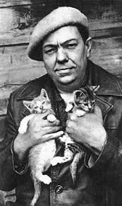 | 2.  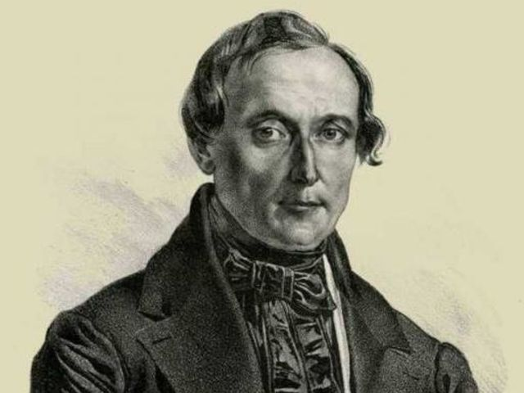 | 3.  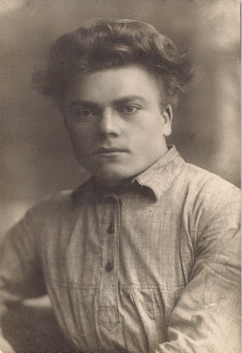

Беларуская мова і літаратура, заданні, 6 клас С.2 з 2

